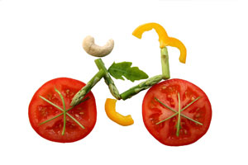
LANCHE MINI 12/2018
DATA | SEGUNDA-FEIRA | TERÇA-FEIRA | QUARTA-FEIRA | QUINTA-FEIRA | SEXTA-FEIRA
03/12  Á  07/12 | MATUTINO:  SUCO NATURAL DE FRUTA  DA ÉPOCA  ROSQUINHA DE CHOCOLATE | MATUTINO:  SUCO NATURAL DE FRUTA  DA ÉPOCA  PÃO FRANCÊS COM MARGARINA | MATUTINO:  SUCO NATURAL DE FRUTA  DA ÉPOCA  ROSQUINHA DE COCO | MATUTINO:  SUCO NATURAL DE FRUTA DA ÉPOCA  BOLACHA DE ÁGUA E SAL COM PATÊ | MATUTINO:  SUCO NATURAL DE FRUTADA ÉPOCA  COM BOLO  PIQUENIQUE
 | VESPERTINO:  SUCO NATURAL DE FRUTA  DA ÉPOCA  BISNAGUINHA COM PRESENTO | VESPERTINO:  SUCO NATURAL DE FRUTA  DA ÉPOCA  BISCOITO DE POLVILHO | VESPERTINO:  SUCO NATURAL DE FRUTA  DA ÉPOCA  PÃO DE FORMA COM MARGARINA | VESPERTINO:  SUCO NATURAL DE FRUTA  DA ÉPOCA  PÃO DE QUEIJO | VESPERTINO:  SUCO NATURAL DE FRUTADA ÉPOCA  COM BOLO  PIQUENIQUE
10/12  Á  14/12 | MATUTINO:  SUCO NATURAL DE FRUTA  DA ÉPOCA  ROSQUINHA DE CHOCOLATE | MATUTINO:  SUCO NATURAL DE FRUTA  DA ÉPOCA  PÃO FRANCÊS COM MARGARINA | MATUTINO:  SUCO NATURAL DE FRUTA  DA ÉPOCA  ROSQUINHA DE COCO | MATUTINO:  SUCO NATURAL DE FRUTA DA ÉPOCA  BOLACHA DE ÁGUA E SAL COM PATÊ | MATUTINO:  SUCO NATURAL DE FRUTADA ÉPOCA  COM BOLO  PIQUENIQUE
 | VESPERTINO:  SUCO NATURAL DE FRUTA  DA ÉPOCA  BISNAGUINHA COM PRESENTO | VESPERTINO:  SUCO NATURAL DE FRUTA  DA ÉPOCA  BISCOITO DE POLVILHO | VESPERTINO:  SUCO NATURAL DE FRUTA  DA ÉPOCA  PÃO DE FORMA COM MARGARINA | VESPERTINO:  SUCO NATURAL DE FRUTA  DA ÉPOCA  PÃO DE QUEIJO | VESPERTINO:  SUCO NATURAL DE FRUTADA ÉPOCA  COM BOLO  PIQUENIQUE
17/12  Á  18/12 | MATUTINO:  SUCO NATURAL DE FRUTA  DA ÉPOCA  ROSQUINHA DE CHOCOLATE | MATUTINO:  SUCO NATURAL DE FRUTA  DA ÉPOCA  PÃO FRANCÊS COM MARGARINA | 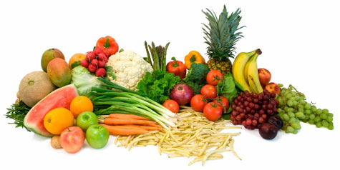
 | VESPERTINO:  SUCO NATURAL DE FRUTA  DA ÉPOCA  BISNAGUINHA COM PRESUNTO | VESPERTINO:  SUCO NATURAL DE FRUTA  DA ÉPOCA  BISCOITO DE POLVILHO

SUJEITO A ALTERAÇÃO

*ESTES ALIMENTOS FORAM SUBSTITUÍDOS
(DO CARDÁPIO ORIGINAL) DEVIDO A INTOLERÊNCIA
A LACTOSE DO ALUNO JOÃO.

